PROJEKTAS „Motyvuoti mokytojai ir tėvai, – motyvuoti mokiniai“
Nr. 09.2.1-ESFA-K-728-01-0022 (1.2.1. veikla)

Gargždų „Minijos“ progimnazijos 8e KLASĖS mokinių, MOKYTOJŲ ir tėvų sesijos, VYKUSIOS 2019-06-06,
APIBENDRINIMAS

Tikslas:
- Skatinti bendravimą ir bendradarbiavimą tarp mokinių, tėvų ir mokytojų;
- Motyvuoti mokinius siekti geresnių rezultatų visą gyvenimą.

Uždaviniai:
- Apžvelgti ir pasidalinti prisiminimais apie visus 4 mokslo metus, nuo 5 iki 8 klasės;
- Įvardinti projekto „Motyvuoti mokytojai ir tėvai, – motyvuoti mokiniai“ įtaką;
- Išsikelti, per veiklas, du klasės tikslus ir siekti juos įgyvendinti;
- Puoselėti šiltus ir pasitikinčius klasės bendruomenės santykius.

Eiga:
- ATIDARYMO RATO KLAUSIMAS
Kokį pliusą ir minusą galėtumėte įvardinti prisiminus praėjusius 4 metus, nuo 5 iki 8 klasės:

PLIUSAI | 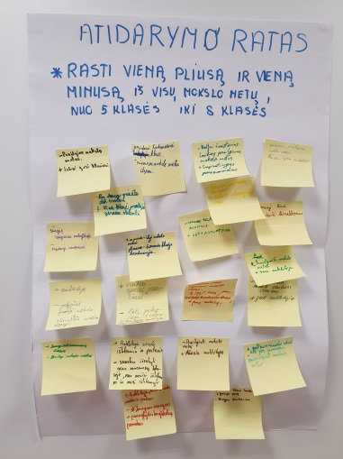  MINUSAI
Geros mokytojos  Labai geri klasiokai  Pasidarė linksmesnė klasė  Supratingas personalas  Žmonės klasėje bendrauja  Smagūs renginiai mokykloje  Gera auklėtoja  Smagi klasė  Vaikai gerai jaučiasi  Susibendravo klasė  Įgijo žinių  Pasikeitė klasės bendravimas į gerąją pusę  Klasės draugiškumas  Auklėtoja, kuri visada padės ir patars  Auklėtoja, kuri visada išklauso | Prailginti mokslo metai  Žmogaus saugos ir paauglysčių kryžkelių pamokos  Kad reikia nešioti švarkus  Naujas direktorius  Technologijų mokytoja  Chemijos mokytoja  Nepatogi uniforma  Veltui švaistomas laikas prailginus mokslo metus
- PO ATIDARYMO RATO VISI DALYVIAI ANT LAPELIŲ UŽRAŠĖ SAVO VARDUS IR PERLENKĘ ĮMETĖ Į KREPŠELĮ. PO VISŲ VEIKLŲ DALYVIAI IŠSITRAUKĖ LAPELIUS SU VARDAIS IR TĄ ŽMOGŲ APDOVANOJO KOMPLIMENTAIS.

- PROJEKTO “MOTYVUOTI MOKYTOJAI IR TĖVAI, – MOTYVUOTI MOKINIAI“ TRUMPAS PRISTATYMAS IR PRAĖJUSIOS SESIJOS APIBENDRINIMAS:
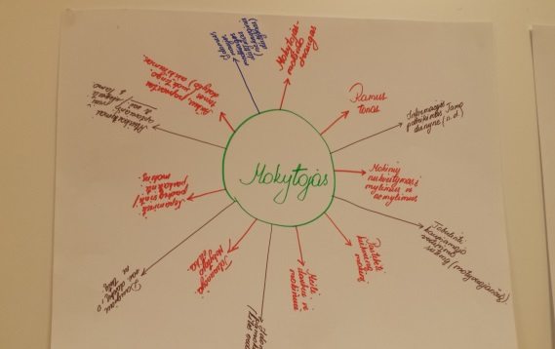
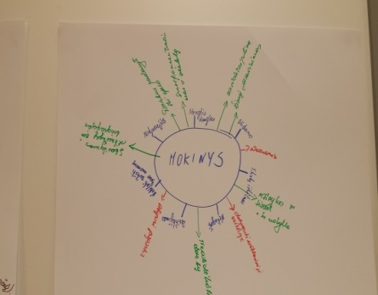
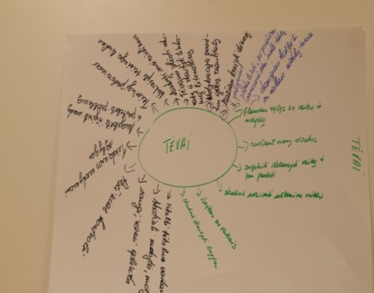

TĖVAI  Glaudus ryšys su vaiku ir mokykla,  Pagalba ir išklausymas,  Pasirūpinti reikalingomis priemonėmis  Paskatinimas ir motyvacija,  Saugi, rami aplinka,  Lankyti susirinkimus,  Dėmesys vaikui. | MOKINYS  Motyvacija, atidumas, pasitikėjimas,  Nebijoti reikšti savo nuomonę,  Neatidėlioti darbų ir juos padaryti iki galo,  Sutelkti dėmesį į veiklą,  Išvykos,  Abipusė pagarba,  Drausmė,  Dalyvavimas užklasinėje veikloje. | MOKYTOJAS  Mokytojas – mokinio draugas,  Mokinių neskirstymas į mylimus ir nemylimus,  Pastebėti kiekvieną mokinį,  Meilė darbui ir mokiniui,  Tolerancija, mokytojo etika,  Ramus tonas,  Įdomesnės pamokos,  Informacijos pateikimas tamo dienyne.

- VEIKLA „TRIADOS“
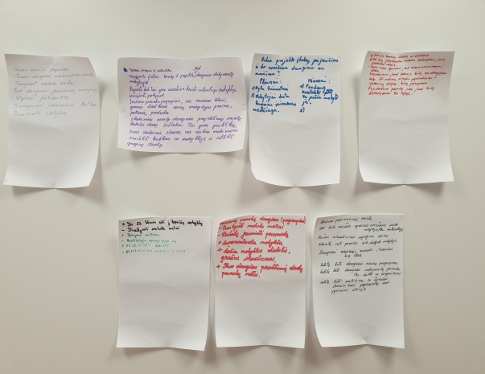
Tėvai ir mokiniai buvo suskirstyti į grupes po tris, taip, kad vienoje grupėje pasimaišytų tėvai su vaikais.
Klausimas: „Kokią projekto įtaką pajaučiau ir ko norėčiau daugiau arba mažiau?“
Kadangi 8 – okai projekte “MOTYVUOTI MOKYTOJAI IR TĖVAI, – MOTYVUOTI MOKINIAI“ prisidėjo labai maža dalimi, turėjo tik bendras sesijas su tėvais ir vaikas, bei keletas tėvelių dalyvavo šio projekto seminaruose – renginiuose, tai klausimą truputį pakoregavome: „Kokią šių mokslo metų ir projekto įtaką pajaučiau ir ko norėčiau daugiau arba mažiau?“
Daugelio atsakymai:

GERAI, KAD  - klasę dalina pogrupiais per matematikos ir lietuvių pamokas  - per savaitę vyksta 5 matematikos pamokos  - mokykloje dirba daugiau jaunesnių mokytojų  - mokytųsi toje pačioje mokykloje iki 12 klasės  - būtų patogesnė uniforma  - daug praktinių darbų pamokų metu  -daug užklasinių veiklų  -daug renginių  - yra bendros veiklos su vaikais  - matematikos vidurkis 8 klasėje geresnis nei buvo 7 klasėje | BLOGAI, KAD:  -prailgino mokslo metus  -neatitaikoma apranga pagal orą  -daug netradicinio ugdymo dienų  -daug vyresnio amžiaus mokytojų  -mažai mainų programų, integruotų pamokų  -ilginami mokslo metai, bet nesusisteminami darbai  -nėra blokuojamas telefono ryšys  - klasėje mokosi daugiau nei 20 mokinių  -visi dalykai, iš kurių laikomi egzaminai turėtų būti skirstomi pogrupiais

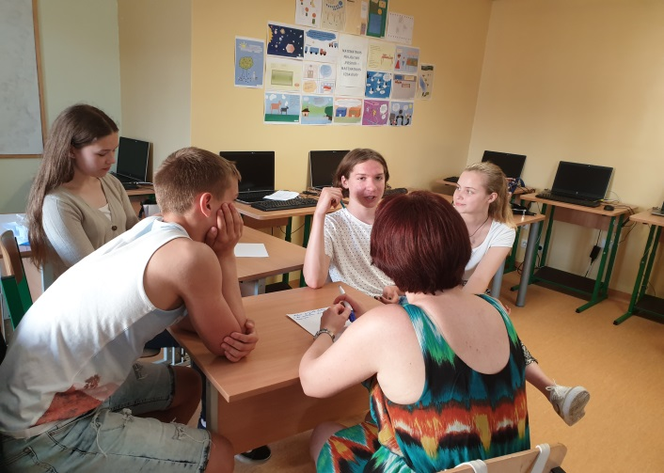
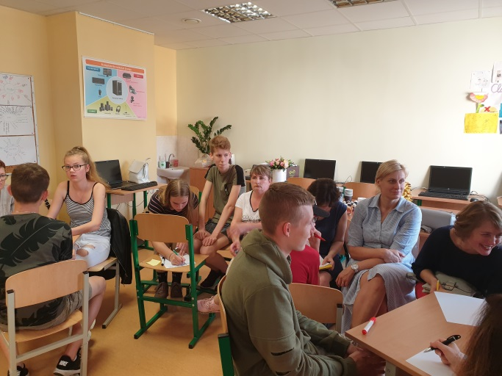

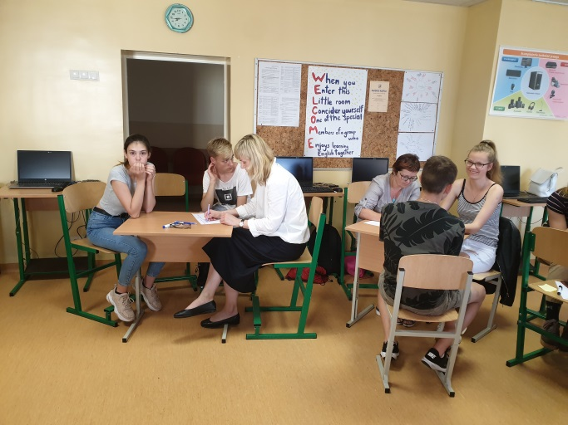
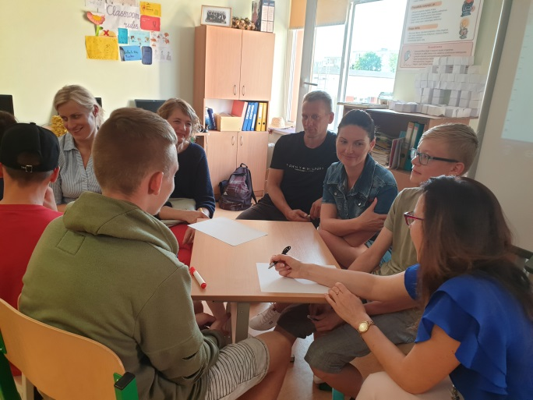

- VEIKLA „APSKRITIMO ŽEMĖLAPIAI“
Dalyviai suskirstomi į 4 grupes: 2 grupės tėvų ir 2 grupės mokinių, pildo ir papildo apskritimo žemėlapius. Po pristatymo išsikelia du klasės tikslus:

- Stengtis, dėl tarpusavio pagarbos tarp mokinio ir mokytojo, siekti bendrų sutarimų;
- Pakviesti klasę į savo darbovietę ir papasakoti apie profesiją.

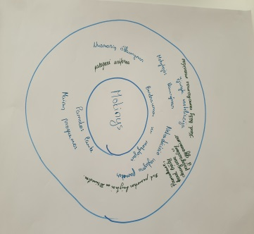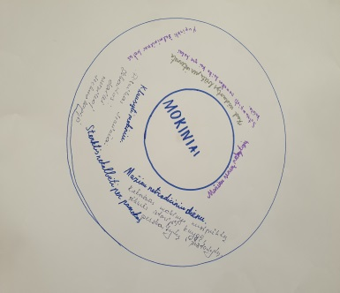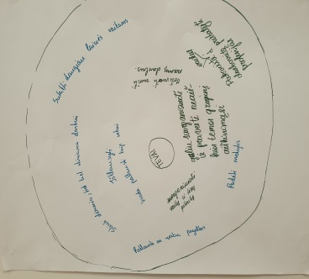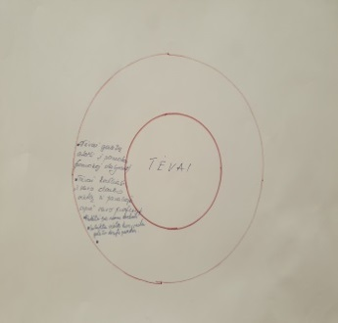

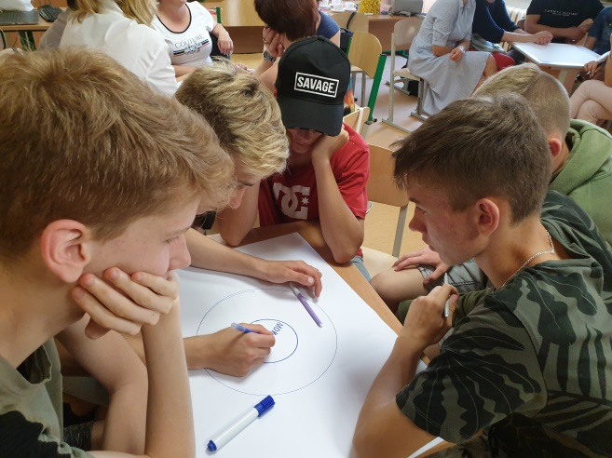
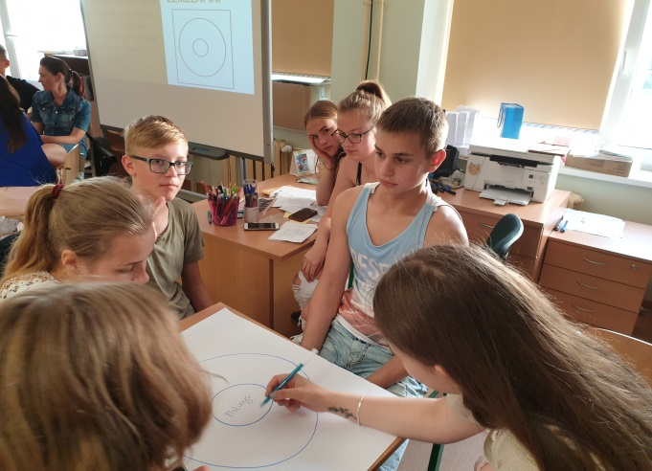
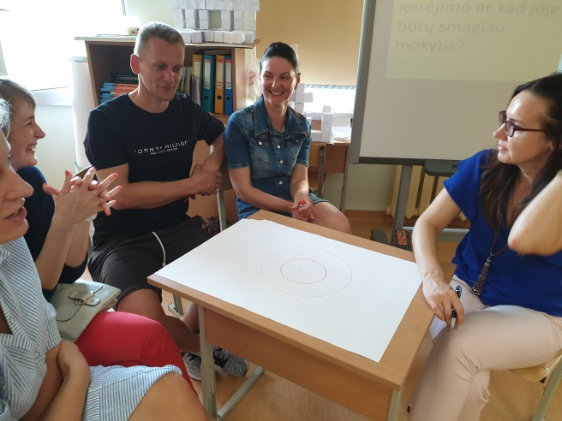
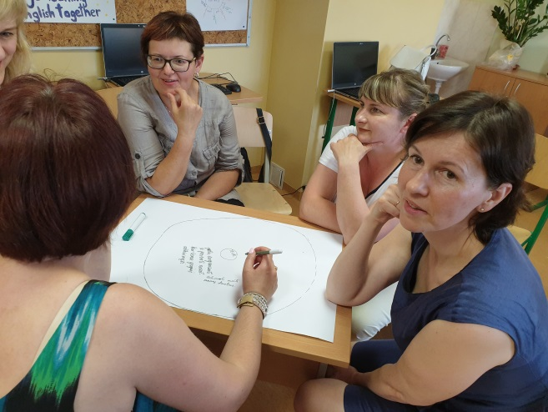

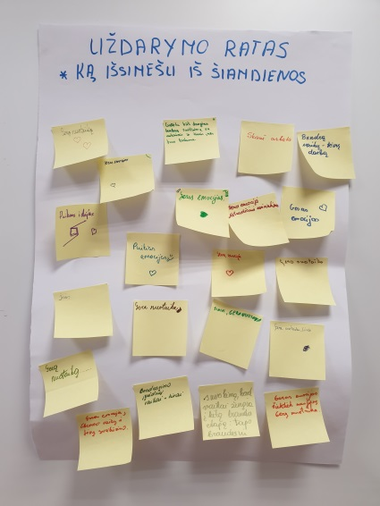
- UŽDARYMO RATO KLAUSIMAS
Ką išsinešu iš šiandienos:

Skani arbata
Geras emocijas, netradicinis susirinkimas
Bendrą tėvų ir vaikų darbą
Geras emocijas iš bendro tėvų ir vaikų susibūrimo
Gerą nuotaiką
Bendravimo įgūdžius, tėvai + vaikai
Suvokimą, kad vaikai žengia į kitą, brandos etapą
Geras emocijas, šiek tiek naujienų, gerą nuotaiką
Gerą nuotaiką, žinias
Puikias idėjas
Galėtų būti daugiau bendrų susitikimų su mokiniais ir tėvais, nes buvo linksma

- VEIKLAS „TRIADOS“ IR „APSKRITIMO ŽEMĖLAPIAI“ VEDĖ MOKINIAI

Apibendrinimas:
8e projektas „Motyvuoti mokytojai ir tėvai, – motyvuoti mokiniai“ pasiteisino. Tėveliai ir mokiniai labai patenkinti, kad susirinkimai tapo kitokie – įdomesni, netradiciniai. Džiaugiamės aukštesniais matematikos rezultatais, lyginant 7-os klasės matematikos metinio vidurkį su 8-os klasės matematikos metiniu vidurkiu, pakilo 0,6

